Spiel: „Kofferpacken“

Bei diesem Spiel geht es darum, den Koffer in der richtigen Reihenfolge der Kleidungsstücke zu packen:
„Ich packe meinen Koffer. In meinem Koffer sind …“
… 1. die Schuhe, 2. die Strümpfe, 3. das Hemd, 4. die Bluse, 5. die Badehose, 6. der Bikini, 7. der Mantel, 8. die Krawatte, 9. der Schal, 10. die Jacke,
11. die Mütze, 12 das Kleid.
Aufgabe: Schau dir den mit Kleidung gefüllten Koffer genau an und schreibe dann die Kleidungsstücke unten (mit Artikel ) auf! (Klappe bitte dazu den Koffer zu = löschen!)
Schwierigkeit: Schreibe die Kleidungsstücke in der vorgegebenen Reihenfolge!
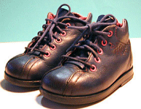
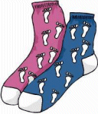
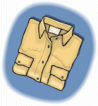
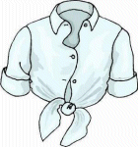
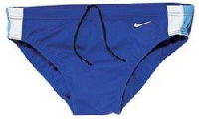


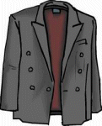
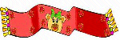

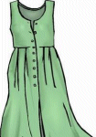
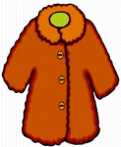
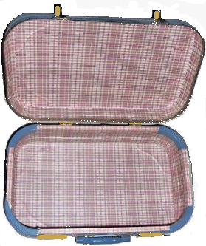

die Schuhe, die Strümpfe, das Hemd, die Bluse,
die Badehose, der Bikini, der Mantel, die Krawatte,
der Schal, die Jacke, die Mütze, das Kleid


>>> Per Klick auf dieses Logo gelang man zum passenden interaktiven Arbeitsblatt <<<

